KAMPANYA ANALİZ RAPORU

Yapmış olduğumuz kampanyaya ait sonuçları görmek için aşağıdaki adımları takip edebilirsiniz.

- Nebim V3 ekranında Satış & Pazarlama menüsü içerisinde ‘ İndirim Kampanyaları’ sekmesinde ‘Kampanya Analizi’ raporunu açıyoruz.

- Açılan ekranda filtrelerden ‘Kampanya Hakediş_BC’ raporunu seçip uygulanan kampanyanın başlangıç ve bitiş tarihlerini girdikten sonra kampanyalar menüsünde kampanyayı seçip raporumuzu çalıştırıyoruz.

- Rapor ekranımızda kampanya dahilinde yapılan fiş sayısı , ciro , adet ve yapılan iskonto tutarlarını görebilirsiniz.

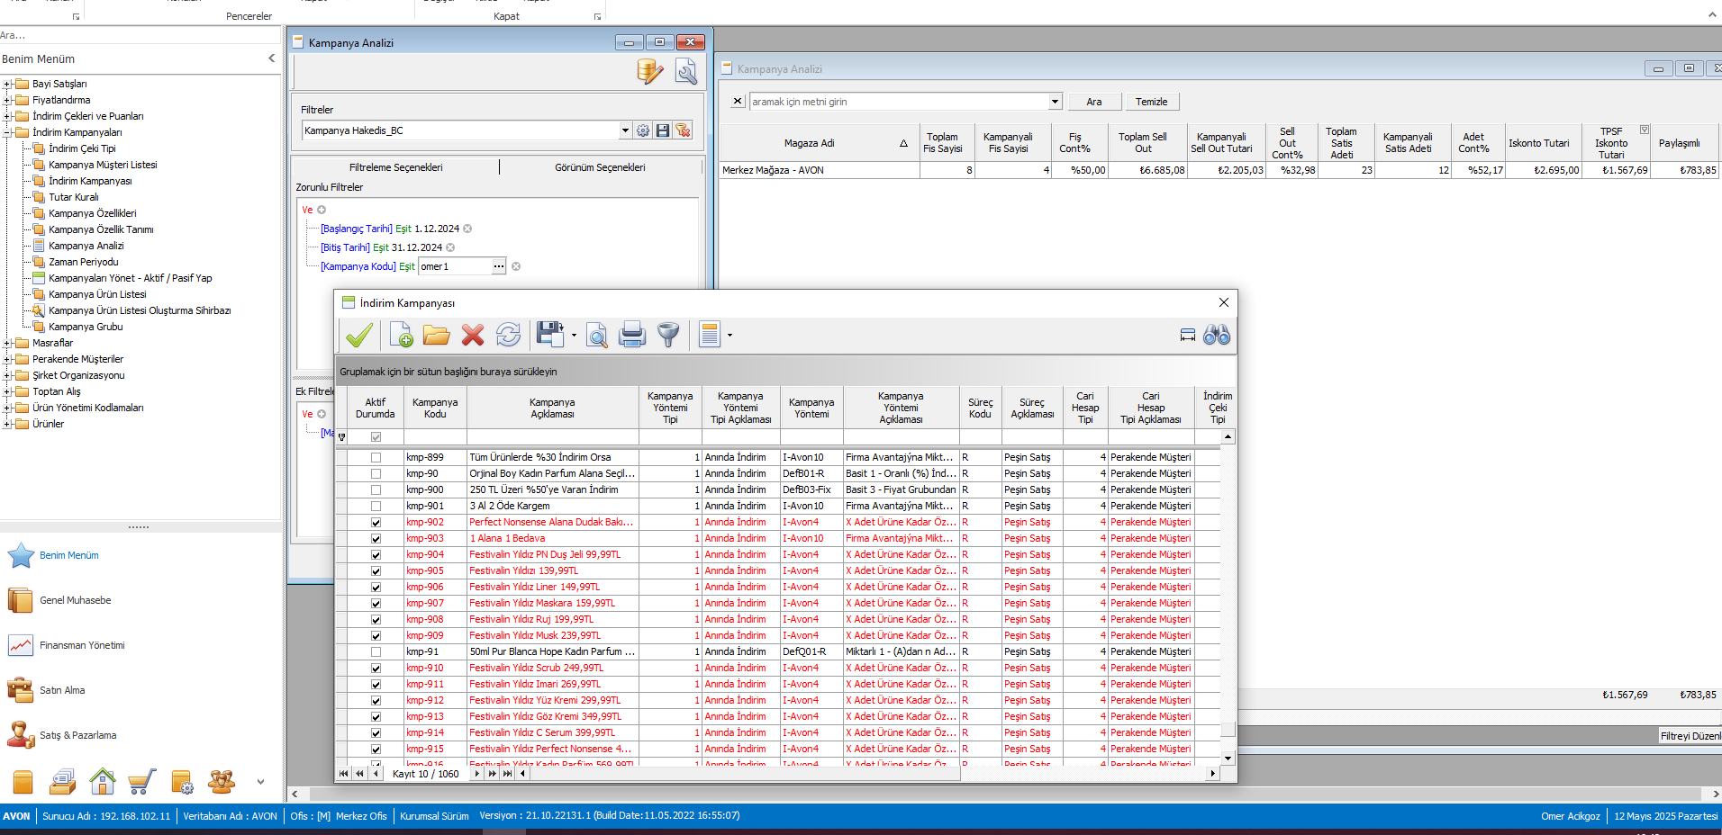
- Paylaşımlı yazan sekmede yapılan İskonto Tutarının Avon payını görebilirsiniz.

